Уважаемые родители!
Приветствуем вас в клубе «Речевичок»!
Сегодня мы изучаем Звук П (П, Буква П)

Этот комплекс дидактических игр вы можете использовать с детьми для изучения звука и буквы П.

- ВСПОМНИТЕ ПРОИЗНОШЕНИЕ ЗВУК П
Спросите у ребенка:
-Какой звук издает паровоз? (П-п-п.)
-А какой звук может издавать маленький паровозик? (ПЬ-ПЬ-ПЬ.)
-Наверно ты догадался, о каком звуке сегодня пойдет речь? (Звук П).
Охарактеризуйте вместе с ребенком этот звук:
-Как ты думаешь, этот звук гласный или согласный? (согласные-это звуки, которые произносятся с помощью зубов, губ, языка)
-А почему ты его отнес к группе согласных? (при произношении воздух встречает преграду, и при образовании звука участвуют губы)
-Когда мы произносим эти звуки, наш голосок спит или звенит?
Давай проверим! и определим звонкий у нас звук или глухой!
Правильно! ЭТОТ звук ГЛУХОЙ -он произносится глухо и мы не можем его произнести громко!

2.ОПРЕДЕЛЕНИЕ МЕСТА ЗВУКА В СЛОВЕ
Определите вместе с ребенком, где находится звук в начале, середине или конце слова:
ШАПКА, ПАУК, ПЧЕЛА, ПЕТУХ, ПОДУШКА

Кто-то свяжет, кто сошьёт,
Ту, что на голове живёт,
И в мороз не заменима,
Уши вам согреет в зиму.
(Шапка)

В темном уголке живёт,
Шелковую нить плетёт.
Он тайком сюда забрался,
Строить новый дом собрался.
(Паук).

Домовитая хозяйка
Пролетала над лужайкой,
Похлопочет над цветком,
Он поделится медком.
(Пчела).

Набита пухом,
Лежит под ухом.
(Подушка)

Кто кричит во дворе,
Будит нас на заре?
У него есть перья - пух!
И зовут его ... ! (Петух)

3.Игра "НАЗОВИ СЛОВА"
Придумайте вместе с ребенком слова со звуком П в любой позиции.
Например: укроп, суп, пароход, паром, полка, палка, пудель, Паша, черепаха …
Слова со звуком П"(мягкий звук)
Например: капелька, пила, пион, пение, песня и т.д

4. Чтение слоговой таблицы
Прочитайте слоги в таблице. Составьте из слогов слова:

ПА | КА | ША
НА | РО | МА
ПУ | ШУ | РЫ

ПАША КАША МАША НАША РОМА ПУМА ШУРА ШАРЫ ПАНАМА

5.Звуковой и слоговой анализ слова
Напишите на альбомном листе слово ПАРУС. Спросите у ребенка:
-Сколько звуков в слове?
-Сколько гласных?
-Какие звуки согласные?
-Сколько в слове букв?
-Чем отличается звук от буквы?
-Давай определим, сколько в слове слогов?(2)
-Назови первый слог, второй.
- Какой слог ударный?
ВНИМАТЕЛЬНО ПОСМОТРИ НА СЛОВО ПАРУС И СКАЖИ, КАКИЕ СЛОВА "СПРЯТАЛИСЬ" В НЕМ

А теперь веселая ФИЗКУЛЬТ МИНУТКА!
Раз — подняться, потянуться
Раз — подняться, потянуться,
Два — нагнуть, разогнуться,
Три — в ладоши, три хлопка,
Головою три кивка.
На четыре — руки шире,
Пять — руками помахать,
Шесть — на место тихо сесть.

6. Анализ буквы
Рассмотрите с ребенком печатную букву П. Определите на что она похожа?
***
Пингвиненок влез на букву.
Ой, какой же озорник.
Он не знал, что это – буква,
Он решил, что П – турник.

7.Печатание буквы.
- Покажите ребенку написание буквы П на листе бумаги
- Пропишите рукой, пальцем букву в воздухе
- Напишите букву П в тетради.

Варианты дополнительных упражнений:

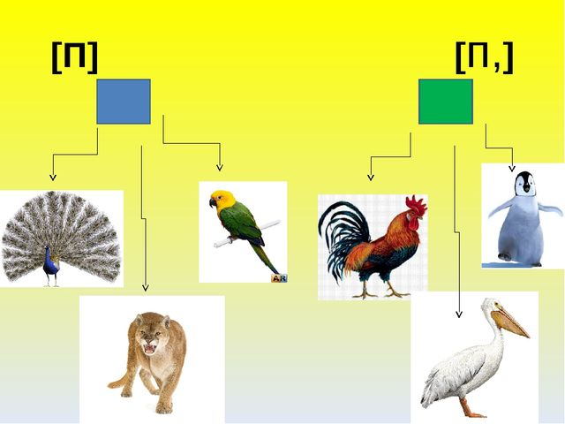

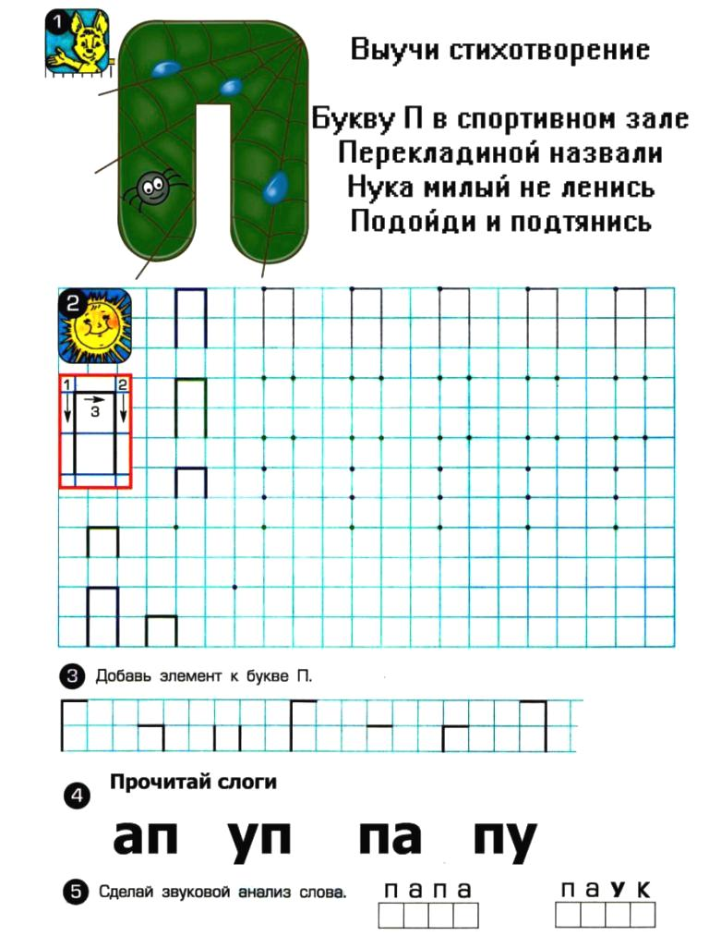

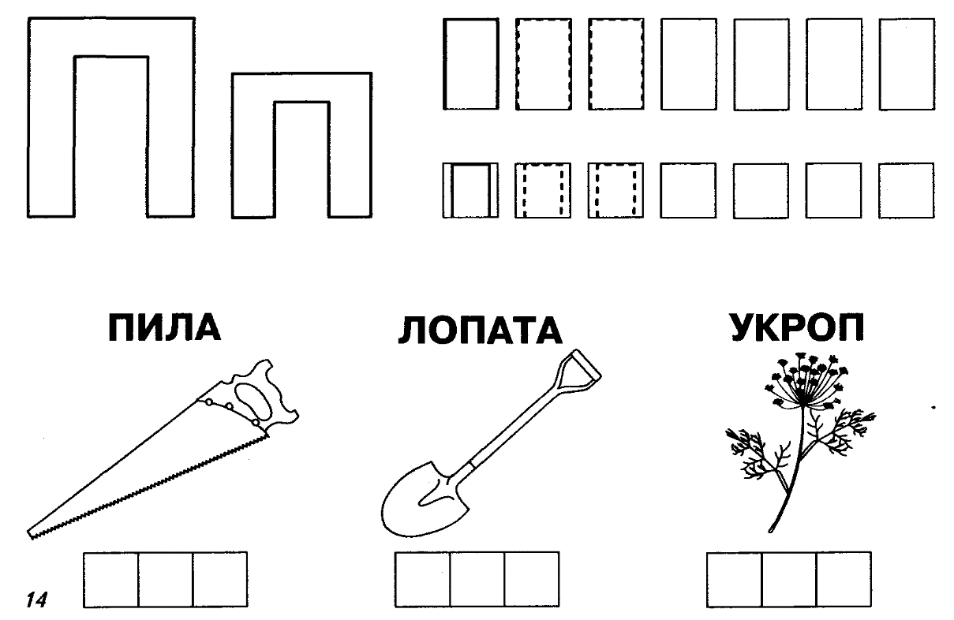

Желаем успехов! До встречи в нашем клубе «Речевичок»!

